SVD Editor 维护文档
架构原理 · 模块详解 · 扩展规范
版本 2.0
2025 年 4 月

1 项目概述
SVD Editor 是一款专业的 CMSIS-SVD 文件编辑工具，面向嵌入式开发者、芯片厂商和技术文档工程师。提供 GUI 可视化编辑和 CLI 命令行两种模式，覆盖 SVD 文件从创建到导出的完整工作流。
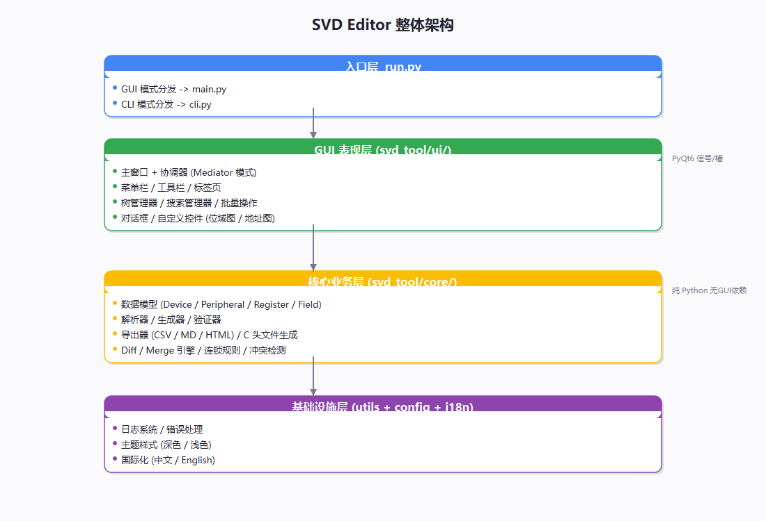
图 1：SVD Editor 四层架构

2 技术栈与环境
依赖 | 版本 | 用途
Python | 3.10+ | 运行时
PyQt6 | 6.5.0+ | GUI 框架
PyInstaller | 6.0+ | 可选，打包 exe

3 项目结构

图 2：项目分层结构
入口层 run.py 负责模式分发；GUI 层 (svd_tool/ui/) 包含主窗口、协调器、组件和对话框；核心层 (svd_tool/core/) 包含数据模型、解析器、生成器等纯 Python 模块，不依赖 PyQt6；基础设施层提供日志、样式、国际化支持。

4 核心架构

4.1 数据模型
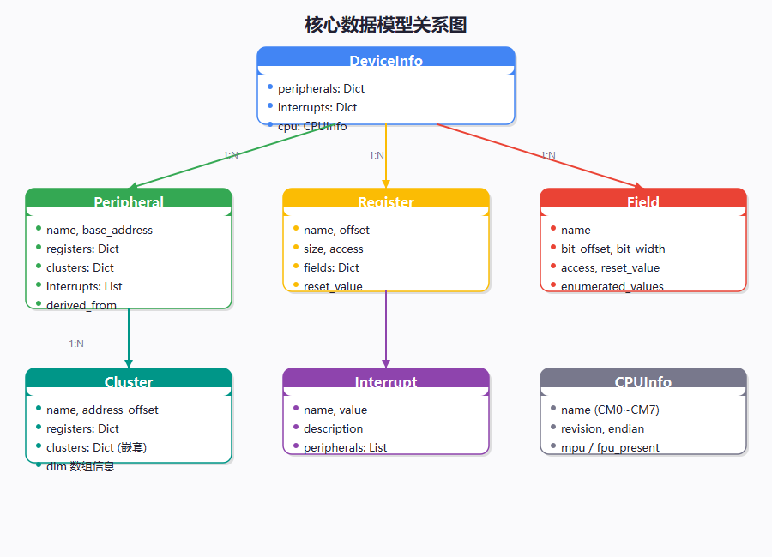
图 3：核心数据模型关系图
所有 SVD 数据由 @dataclass 承载，构成树形结构。使用 Dict（名称为键）存储子元素，实现 O(1) 查找。每个模型类提供 to_dict() 和 __deepcopy__() 方法，支持 derivedFrom 继承和 Cluster 嵌套。

4.2 解析与生成
解析：SVD XML -> SVDParser.parse_file() -> DeviceInfo
生成：DeviceInfo -> SVDGenerator.generate() -> 格式化 XML
大文件使用 chunked_svd_parser / chunked_svd_generator 分块处理。

4.3 命令历史 (Command 模式)
每个操作封装为 Command(execute, undo, description) 对象。CommandHistory 维护 history 和 redo_stack 两个栈，默认保留 100 步。支持操作前后选中状态的保存与恢复。

4.4 连锁规则引擎
ChainRulesEngine 支持跨外设的级联操作。规则存储在 chain_rules.json，包含源匹配（支持通配符 *）和目标动作（delete/modify/add）。变量替换：$PERIPHERAL, $REGISTER, $FIELD。

4.5 地址冲突检测
AddressConflictDetector 检测六类冲突：外设地址重叠、基地址重复、寄存器偏移重复、寄存器地址重叠、位域位重叠、中断号重复。每类冲突带有 ERROR/WARNING 级别和详细定位信息。

5 GUI 架构
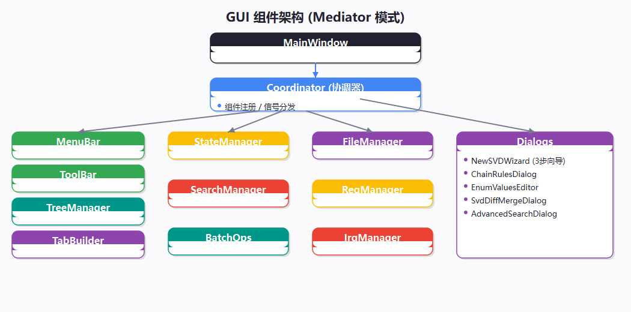
图 4：GUI 组件架构 (Mediator 模式)
主窗口通过 Coordinator (协调器) 管理各组件间的通信。组件不直接互相引用，而是通过协调器注册和获取依赖，实现松耦合。
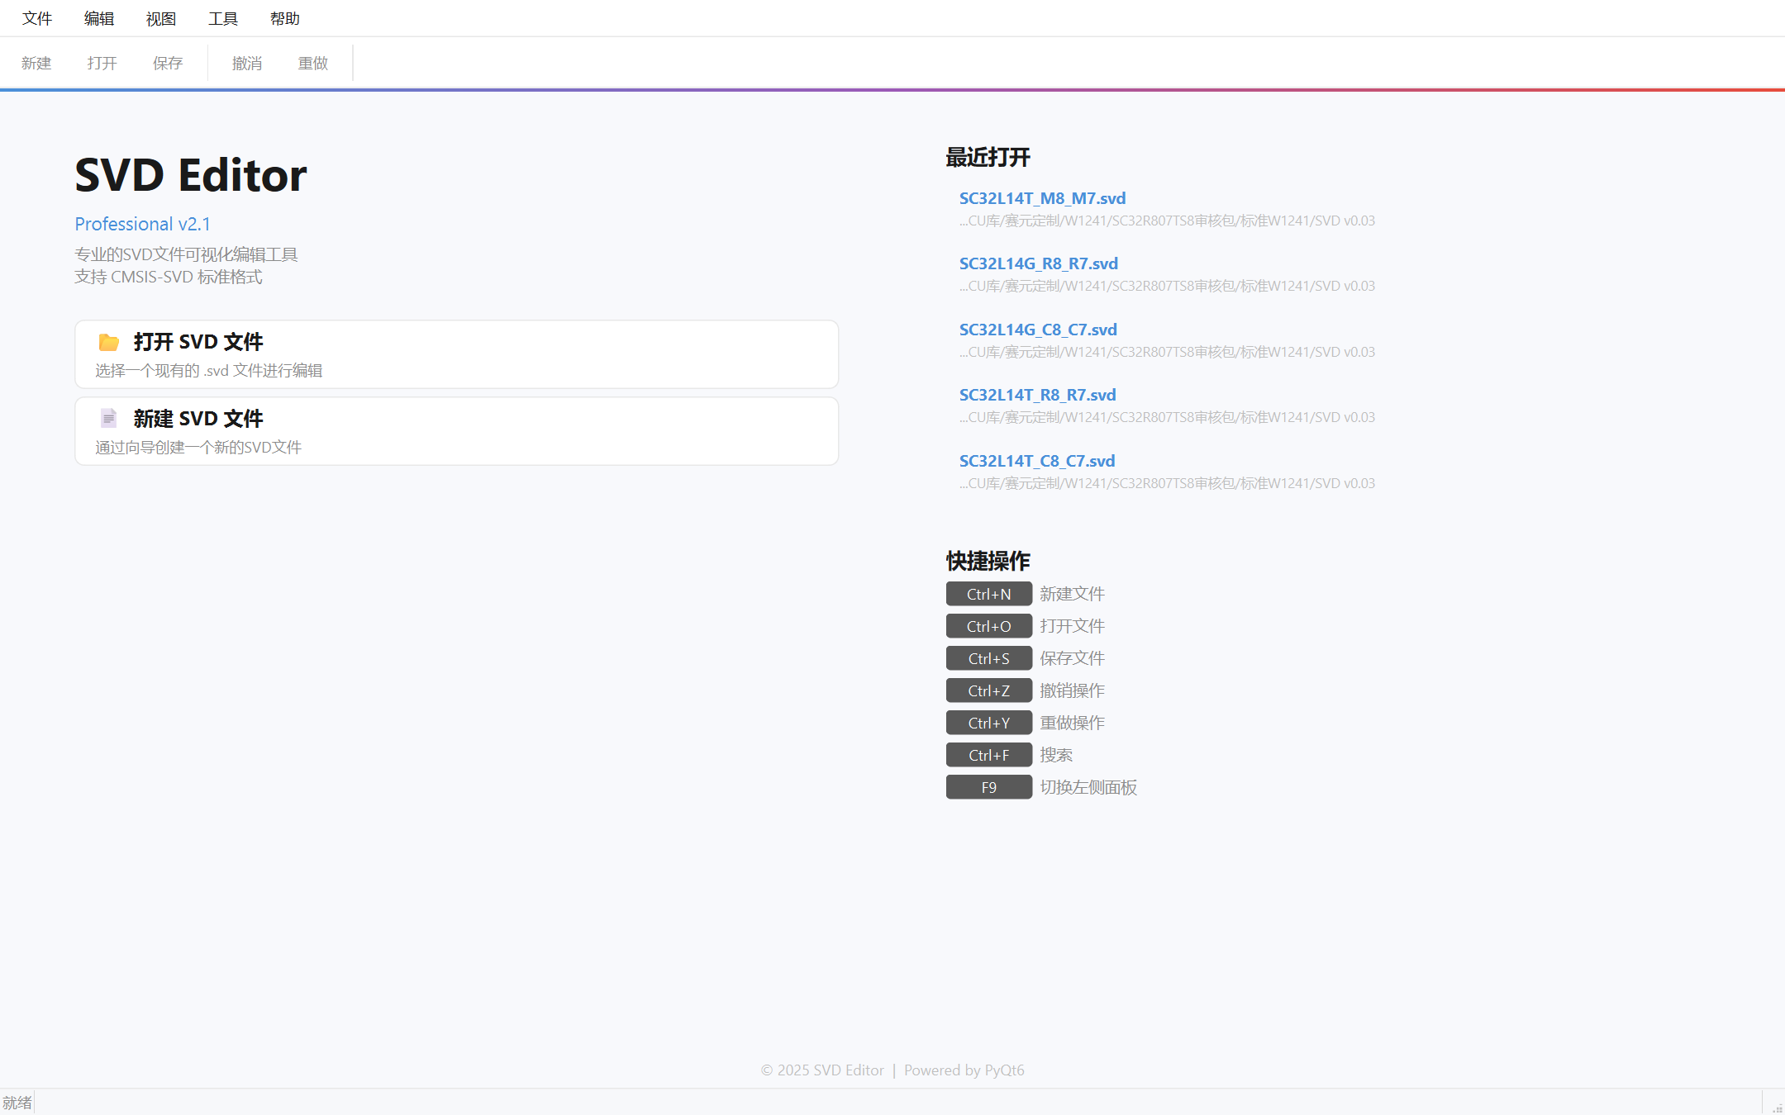
图 5：GUI 主界面实际截图

5.1 核心组件一览
组件 | 文件 | 职责
MenuBarBuilder | components/menu_bar.py | 菜单栏构建
ToolBarBuilder | components/toolbar.py | 工具栏构建
TreeManager | tree_manager.py | 树控件（增量更新 O(n)）
StateManager | components/state_manager.py | 状态管理（单向数据流）
SearchManager | managers/search_manager.py | 搜索（快速/高级/深度/结构化）
BatchOperationsManager | managers/batch_operations_manager.py | 批量操作
FileOperations | managers/file_operations.py | 文件 I/O
Coordinator | coordinator.py | Mediator 协调器

5.2 对话框体系
对话框 | 文件 | 说明
新建 SVD 向导 | dialogs/new_svd_wizard.py | QWizard 三步引导
连锁规则编辑器 | dialogs/chain_rules_dialog.py | 可视化规则编辑
枚举值编辑器 | dialogs/enum_values_editor.py | 位域枚举值编辑
SVD Diff/Merge | dialogs/svd_diff_merge_dialog.py | 差异对比+合并
高级搜索 | managers/search_manager.py | 统一搜索语法+深度搜索

5.3 自定义控件
控件 | 文件 | 说明
BitFieldWidget | widgets/bit_field_widget.py | 32 位寄存器位域图
AddressMapWidget | widgets/address_map_widget.py | 外设地址空间映射图
DiffViewWidget | widgets/diff_view_widget.py | 差异对比视图
ToggleSwitch | widgets/toggle_switch.py | 开关控件
LabeledSlider | widgets/labeled_slider.py | 带标签滑块

6 CLI 架构
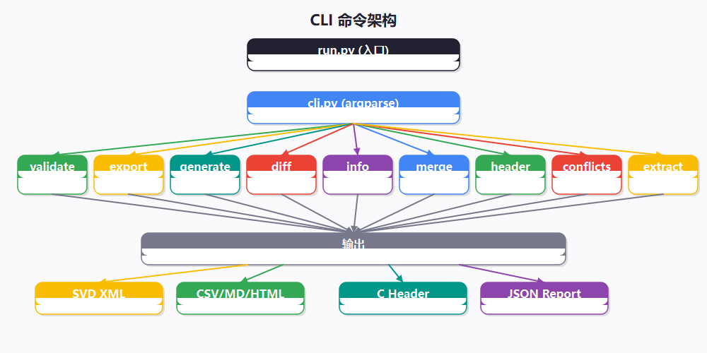
图 6：CLI 命令架构
run.py 通过检测第一个非标志参数分发到 GUI 或 CLI。CLI 使用 argparse 构建子命令。
子命令 | 核心类 | 功能
validate | SVDSchemaValidator | CMSIS-SVD Schema 验证
export | SVDExporter | 导出 CSV/Markdown/HTML
generate | SVDGenerator | 重新生成 SVD XML
diff | SVDDiffer | 结构化差异对比
info | — | 设备信息和统计
merge | SVDMerger | 策略化合并
header | HeaderGenerator | 生成 C 头文件
conflicts | AddressConflictDetector | 地址冲突检测
extract | — | 提取指定外设

通用选项：--json, --strict, -o, -v

7 国际化
基于 JSON 翻译文件 (zh_CN.json / en_US.json)。全局函数 t(key, **kwargs) 作为翻译接口。查找链：当前语言 -> 回退语言 (zh_CN) -> default 参数 -> key 本身。

8 主题系统
config/styles.py 定义深色/浅色两套颜色方案。通过 get_style_scheme() 获取当前配色。用户通过菜单切换。

9 日志系统
基于 Python logging。get_logger(name) 返回命名日志器。GUI 模式可在底部面板查看。

10 构建与测试
构建：pip install pyinstaller && cd build_tools && python build_professional_fixed.py
测试：python -m pytest tests/ -v
测试分三层：unit_tests / integration_tests / gui_tests

11 扩展开发规范

11.1 添加 CLI 子命令
1. 在 cli.py 添加 cmd_xxx(args) 函数
2. 在 build_parser() 添加子解析器
3. 在 cmd_map 注册
4. 在 run.py 的 CLI_COMMANDS 集合添加命令名
5. 编写单元测试

11.2 添加 GUI 功能
1. 在 core/ 添加/扩展核心逻辑
2. 在 ui/managers/ 创建管理器
3. 在 ui/dialogs/ 创建对话框（如需）
4. 在 menu_bar.py 添加菜单项和快捷键
5. 通过 coordinator.py 注册新组件
6. 在 i18n 翻译文件中添加文本

11.3 添加新语言
1. 复制 zh_CN.json 为 {locale}.json
2. 翻译所有键值
3. 在 menu_bar.py 添加语言选项

11.4 编码规范
- Python 3.10+，使用 type hints
- 遵循 PEP 8
- core/ 不得导入 PyQt6（核心与 GUI 严格分离）
- 新增公共方法须有 docstring
- 用户可见字符串须通过 t() 翻译
- 修改操作须用 Command 模式封装（支持撤销）
- 组件间通过信号/槽或协调器通信，不直接操作其他组件

12 常见维护任务

修改数据模型
在 data_model.py 修改后，同步检查 parser、generator、CLI、UI 表单、导出器、验证器。新增字段须有默认值。

升级 PyQt6
关注枚举值迁移、信号/槽语法变化、样式表兼容性。升级后运行全部 GUI 测试。

性能优化
树控件已实现增量更新 O(n)。大文件使用分块解析。避免 ResizeToContents 遍历全部节点。

